浙江省衢州市2019年中考数学试卷
阅卷人 |  | 一、选择题（本题有10小题，每小题3分，共30分）
得分 |  | 一、选择题（本题有10小题，每小题3分，共30分）
1．在 $\frac{1}{2}$ ，0，1，-9四个数中，负数是（ ）
A．$\frac{1}{2}$ B．0 C．1 D．-9
2．浙江省陆域面积为101800平方千米，其中数据101800用科学记数法表示为（ ）
A．0.1018×10⁵ B．1.018×10⁵ C．0.1018×10⁵ D．1.018×10⁶
3．如图是由4个大小相同的立方块搭成的几何体，这个几何体的主视图是（ ）
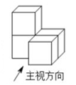
A．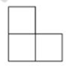 B．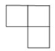 C．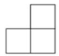 D．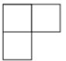
4．下列计算正确的是（ ）
A．a⁶+a⁶=a¹² B．a⁶×a²=a⁸ C．a⁶÷a²=a³ D．（a⁶）²=a⁸
5．在一个箱子里放有1个自球和2个红球，它们除颜色外其余都相同，从箱子里任意摸出1个球，摸到白球的概率是（ ）
A．1 B．$\frac{2}{3}$ C．$\frac{1}{3}$ D．$\frac{1}{2}$
6．二次函数y=（x-1）²+3图象的顶点坐标是（ ）
A．(1，3) B．（1，-3) C．（-1，3） D．（-1，-3）
7．“三等分角”大约是在公元前五世纪由古希腊人提出来的。借助如图所示的“三等分角仪”能三等分任一角。这个三等分角仪由两根有槽的棒OA，OB组成，两根棒在O点相连并可绕O转动，C点固定，OC=CD=DE，点D，E可在槽中滑动，若∠BDE=75°，则∠CDE的度数是（ ）
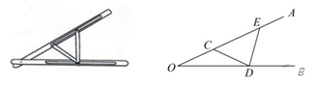
A．60° B．65° C．75° D．80°
8．一块圆形宣传标志牌如图所示，点A，B，C在⊙O上，CD垂直平分AB于点D，现测得AB=8dm，DC=2dm，则圆形标志牌的半径为（ ）
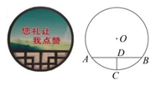
A．6dm B．5dm C．4dm D．3dm
9．如图，取两根等宽的纸条折叠穿插，拉紧，可得边长为2的正六边形。则原来的纸带宽为（ ）
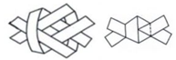
A．1 B．$\sqrt{2}$ C．$\sqrt{3}$ D．2
10．如图，正方形ABCD的边长为4，点E是AB的中点，点P从点E出发，沿E→A→D→C移动至终点C，设P点经过的路径长为x，△CPE的面积为y，则下列图象能大致反映y与x函数关系的是（ ）
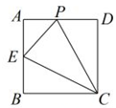
A．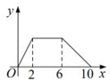 B．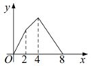
C．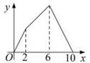 D．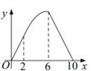
阅卷人 |  | 二、填空题（本题共有6小题，每小题4分，共24分）
得分 |  | 二、填空题（本题共有6小题，每小题4分，共24分）
11．计算： $\frac{1}{a}+\frac{2}{a}$ = 。
12．数据2，7，5，7，9的众数是 。
13．已知实数m，n满足 $\left\{\begin{aligned}m−n=1 \\ m+n=3\end{aligned}\right.$ ，则代数式m²-n²的值为 。
14．如图，人字梯AB，AC的长都为2米。当a=50°时，人字梯顶端高地面的高度AD是
米（结果精确到0.1m。参考依据：sin50°≈0.77，cos50°≈0.64，tan50°≈1.19）
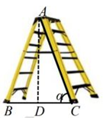
15．如图，在平面直角坐标系中，O为坐标原点， $▱$ ABCD的边AB在x轴上，顶点D在y轴的正半轴上，点C在第一象限，将△AOD沿y轴翻折，使点A落在x轴上的点E处，点B恰好为OE的中点，DE与BC交于点F。若y= $\frac{k}{x}$ （k≠0）图象经过点C，且S△BEF=1，则k的值为 。
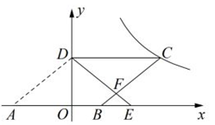
16．如图，由两个长为2，宽为1的长方形组成“7”字图形。
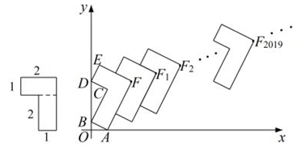
（1）将一个“7”字图形按如图摆放在平面直角坐标系中，记为“7”字图形ABCDEF，其中顶点A位于x轴上，顶点B，D位于y轴上，O为坐标原点，则 $\frac{OB}{OA}$ 的值为 .
（2）在（1）的基础上，继续摆放第二个“7”字图形得顶点F₁，摆放第三个“7”字图形得顶点F₂，依此类推，…，摆放第a个“7”字图形得顶点F_{n-1}，…，则顶点F₂₀₁₉的坐标为 .
阅卷人 |  | 三、解答题（本题共有8小题，第17~19小题每小题6分，第20-21小题每小题8分，第22~23小题每小题10分，第24小题12分，共66分。请务必写出解答过程）
得分
17．计算：|-3|+（π-3）⁰- $\sqrt{4}$ +tan45°
18．已知：如图，在菱形ABCD中，点E，F分别在边BC，CD上，且BE=DF，连结AE，AF.求证：AE=AF.
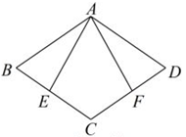
19．如图，在4×4的方格子中，△ABC的三个顶点都在格点上，
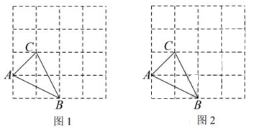
（1）在图1中画出线段CD，使CD⊥CB，其中D是格点，
（2）在图2中画出平行四边形ABEC，其中E是格点.
20．某校为积极响应“南孔圣地，衢州有礼”城市品牌建设，在每周五下午第三节课开展了丰富多彩的走班选课活动。其中综合实践类共开设了“礼行”“礼知”“礼思”“礼艺”“礼源”等五门课程，要求全校学生必须参与其中一门课程。为了解学生参与综合实践类课程活动情况，随机抽取了部分学生进行调查，根据调查结果绘制了如图所示不完整的条形统计图和扇形统计图。
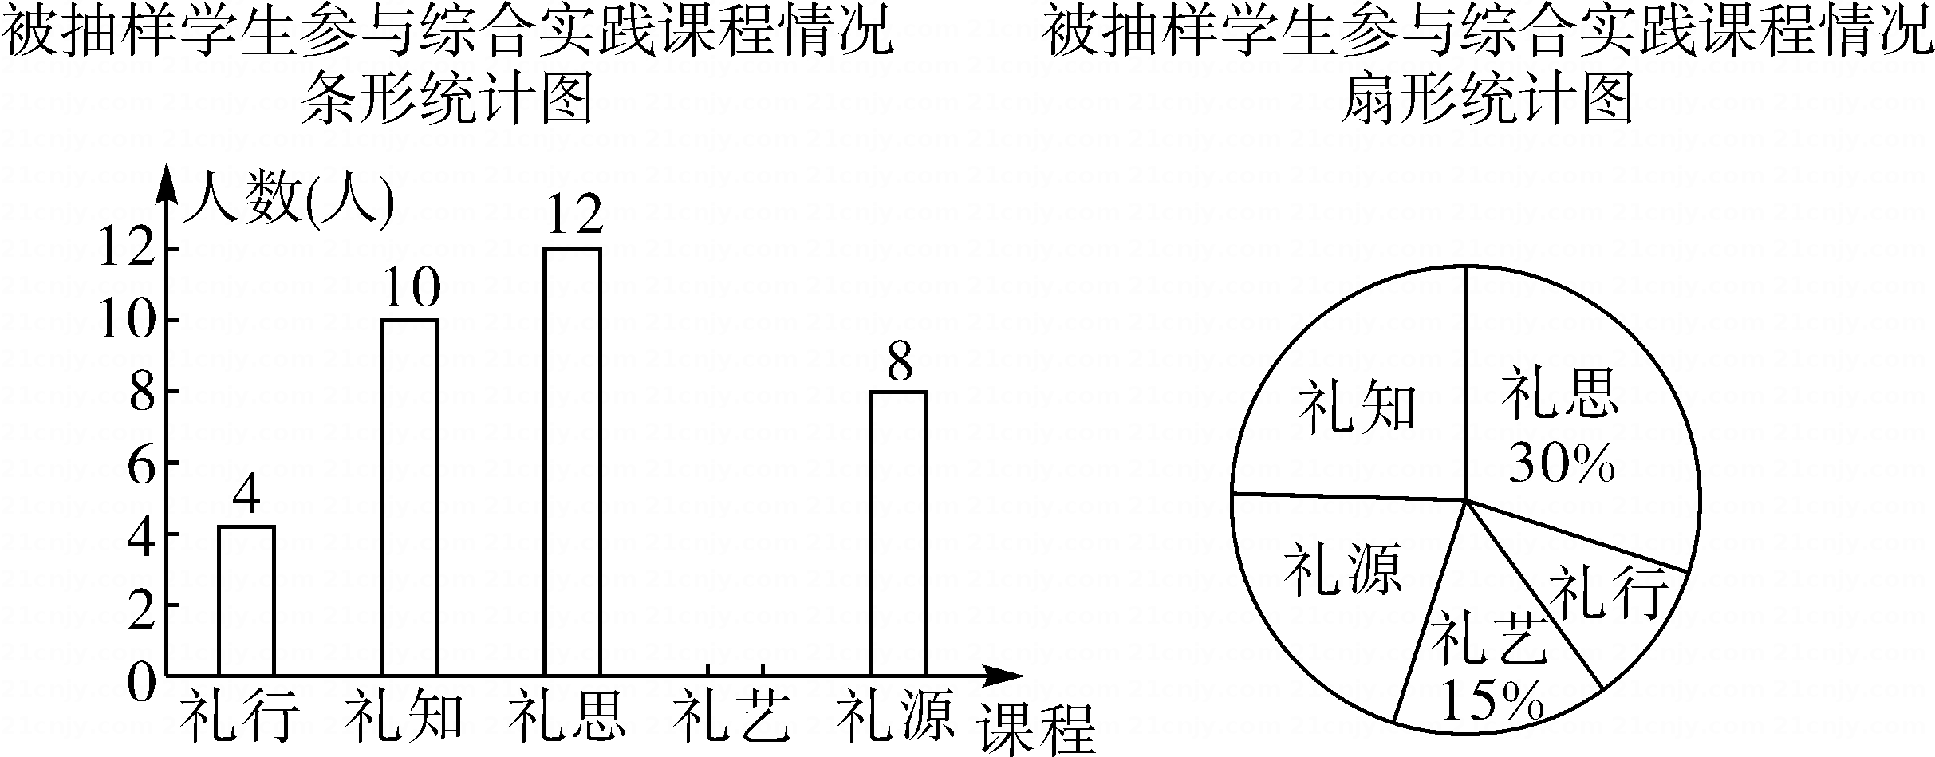
（1）请问被随机抽取的学生共有多少名?并补全条形统计图。
（2）在扇形统计图中，求选择“礼行”课程的学生人数所对应的扇形圆心角的度数。
（3）若该校共有学生1200人，估计其中参与“礼源”课程的学生共有多少人？
21．如图，在等腰△ABC中，AB=AC，以AC为直径作⊙O交BC于点D，过点D作DE⊥AB，垂足为E.
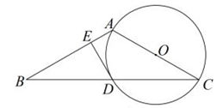
（1）求证：DE是⊙O的切线.
（2）若DE= $\sqrt{3}$ ，∠C=30°，求 $\overset{⌢}{AD}$ 的长。
22．某宾馆有若干间标准房，当标准房的价格为200元时，每天入住的房间数为60间，经市场调查表明，该宾馆每间标准房的价格在170~240元之间（含170元，240元）浮动时，每天入住的房间数y（间）与每间标准房的价格x（元）的数据如下表：
x（元） | … | 190 | 200 | 210 | 220 | …
y(间) | … | 65 | 60 | 55 | 50 | …
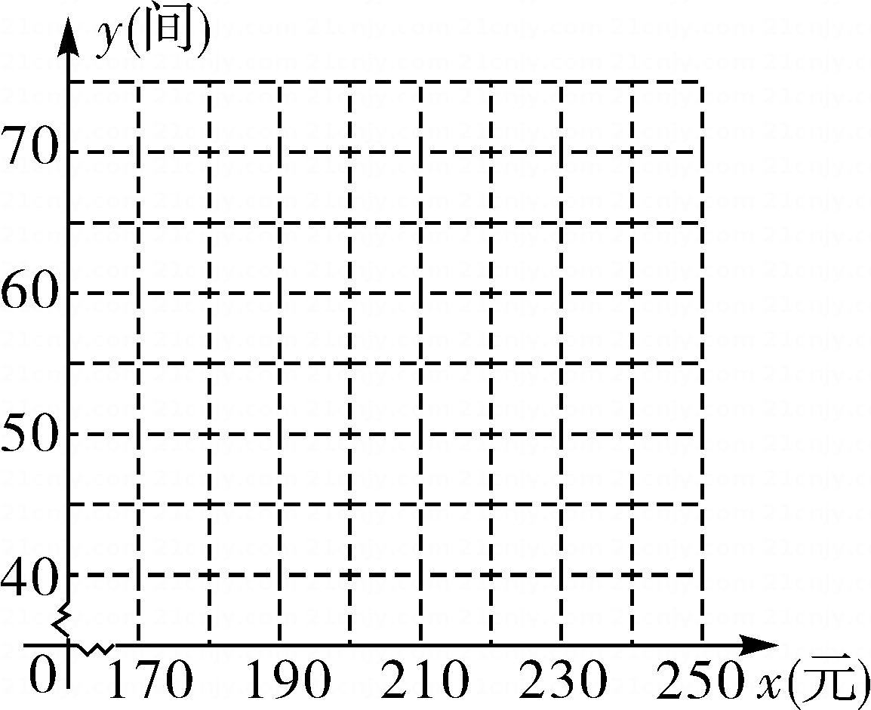
（1）根据所给数据在坐标系中描出相应的点，并画出图象。
（2）求y关于x的函数表达式、并写出自变量x的取值范围.
（3）设客房的日营业额为w（元）。若不考虑其他因素，问宾馆标准房的价格定为多少元时。客房的日营业额最大?最大为多少元？
23．定义：在平面直角坐标系中，对于任意两点A（a，b），B(c，d)，若点T（x，y)满足x= $\frac{a+c}{3}$ ，y= $\frac{b+d}{3}$ ，那么称点T是点A，B的融合点。
例如：A（-1，8），B（4，-2），当点T（x，y）满是x= $\frac{−1+4}{3}$ =1，y= $\frac{8+(−2)}{3}$ =2时，则点T（1，2）是点A，B的融合点，
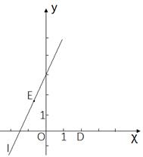
（1）已知点A（-1，5），B(7，7)，C（2，4），请说明其中一个点是另外两个点的融合点。
（2）如图，点D（3，0），点E（t，2t+3）是直线l上任意一点，点T（x，y)是点D，E的融合点。
①试确定y与x的关系式。
②若直线ET交x轴于点H，当△DTH为直角三角形时，求点E的坐标。
24．如图，在Rt△ABC中，∠C=90°，AC=6，∠BAC=60°，AD平分∠BAC交BC于点D，过点D作DE∥AC交AB于点E，点M是线段AD上的动点，连结BM并延长分别交DE，AC于点F、G。
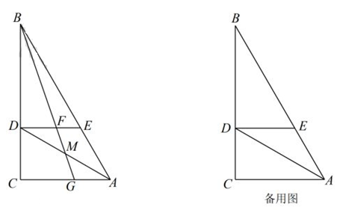
（1）求CD的长。
（2）若点M是线段AD的中点，求 $\frac{EF}{DF}$ 的值。
（3）请问当DM的长满足什么条件时，在线段DE上恰好只有一点P，使得∠CPG=60°?
答案解析部分
1．【答案】D
【知识点】正数和负数的认识及应用
【解析】【解答】解：∵-9＜0＜ $\frac{1}{2}$ ＜1，
∴负数是-9.
故答案为：D.
【分析】负数：任何正数前加上负号都等于负数；负数比零、正数小， 在数轴线上，负数都在0的左侧.
2．【答案】B
【知识点】科学记数法—记绝对值大于1的数
【解析】【解答】解：∵101800=1.018×10⁵.
故答案为：B.
【分析】科学记数法：将一个数字表示成 a×10的n次幂的形式，其中1≤|a|<10，n为整数，由此即可得出答案.
3．【答案】A
【知识点】简单组合体的三视图
【解析】【解答】解：从物体正面观察可得，
左边第一列有2个小正方体，第二列有1个小正方体.
故答案为：A.
【分析】主视图：从物体正面观察所得到的图形，由此观察即可得出答案.
4．【答案】B
【知识点】同底数幂的乘法；同底数幂的除法；合并同类项法则及应用；幂的乘方
【解析】【解答】解：A.∵a⁶+a⁶=2a⁶，故错误，A不符合题意；
B.∵a⁶×a²=a⁶⁺²=a⁸，故正确，B符合题意；
C.∵a⁶÷a²=a⁶⁻²=a⁴，故错误，C不符合题意；
D.∵（a⁶）²=a^{2×6}=a¹²，故错误，D不符合题意；
故答案为：B.
【分析】A.根据合并同类项法则计算即可判断错误；B.根据同底数幂的乘法：底数不变，指数相加，依此计算即可判断正确；C.根据同底数幂的除法：底数不变，指数相减，依此计算即可判断错误；D.根据幂的乘方：底数不变，指数相乘，依此计算即可判断错误.
5．【答案】C
【知识点】等可能事件的概率
【解析】【解答】解：依题可得，
箱子中一共有球：1+2=3（个），
∴从箱子中任意摸出一个球，是白球的概率P= $\frac{1}{3}$ .
故答案为：C.
【分析】结合题意求得箱子中球的总个数，再根据概率公式即可求得答案.
6．【答案】A
【知识点】二次函数y=a（x-h）^2+k的性质
【解析】【解答】解：∵y=（x-1）²+3，
∴二次函数图象顶点坐标为：（1，3）.
故答案为：A.
【分析】根据二次函数顶点式即可得出顶点坐标.
7．【答案】D
【知识点】三角形内角和定理；三角形的外角性质；等腰三角形的性质
【解析】【解答】解：∵OC=CD=DE，
∴∠O=∠ODC，∠DCE=∠DEC，
设∠O=∠ODC=x，
∴∠DCE=∠DEC=2x，
∴∠CDE=180°-∠DCE-∠DEC=180°-4x，
∵∠BDE=75°，
∴∠ODC+∠CDE+∠BDE=180°，
即x+180°-4x+75°=180°，
解得：x=25°，
∠CDE=180°-4x=80°.
故答案为：D.
【分析】由等腰三角形性质得∠O=∠ODC，∠DCE=∠DEC，设∠O=∠ODC=x，由三角形外角性质和三角形内角和定理得∠DCE=∠DEC=2x，∠CDE=180°-4x，根据平角性质列出方程，解之即可的求得x值，再由∠CDE=180°-4x=80°即可求得答案.
8．【答案】B
【知识点】垂径定理的应用
【解析】解：连结OD，OA，如图，设半径为r，
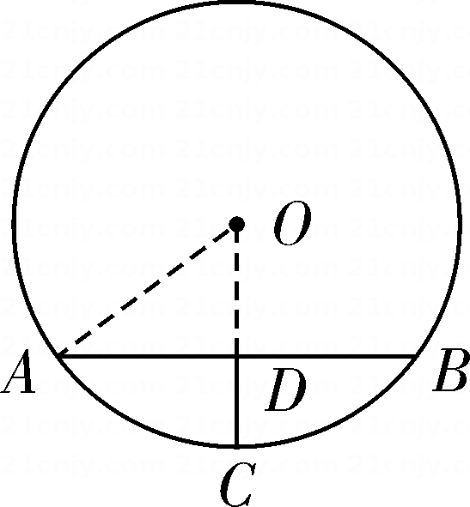
∵AB=8，CD⊥AB，
∴AD=4，点O、D、C三点共线，
∵CD=2，
∴OD=r-2，
在Rt△ADO中，
∵AO²=AD²+OD²，
即r²=4²+（r-2）²，
解得：r=5，
故答案为：B.
【分析】连结OD，OA，设半径为r，根据垂径定理得AD=4，OD=r-2，在Rt△ADO中，由勾股定理建立方程，解之即可求得答案.
9．【答案】C
【知识点】等边三角形的性质
【解析】解：如图，作BG⊥AC，
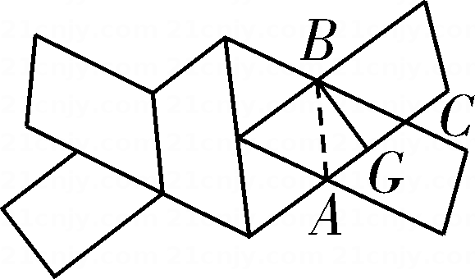
依题可得：△ABC是边长为2的等边三角形，
在Rt△BGA中，
∵AB=2，AG=1，
∴BG= $\sqrt{3}$ ，
即原来的纸宽为 $\sqrt{3}$ .
故答案为：C.
【分析】结合题意标上字母，作BG⊥AC，根据题意可得：△ABC是边长为2的等边三角形，在Rt△BGA中，根据勾股定理即可求得答案.
10．【答案】C
【知识点】动点问题的函数图象
【解析】【解答】解：①当点P在AE上时，
∵正方形边长为4，E为AB中点，
∴AE=2，
∵P点经过的路径长为x，
∴PE=x，
∴y=S_{△CPE}= $\frac{1}{2}$ ·PE·BC= $\frac{1}{2}$ ×x×4=2x，
②当点P在AD上时，
∵正方形边长为4，E为AB中点，
∴AE=2，
∵P点经过的路径长为x，
∴AP=x-2，DP=6-x，
∴y=S_{△CPE}=S_{正方形ABCD}-S_{△BEC}-S_{△APE}-S_{△PDC}，
=4×4- $\frac{1}{2}$ ×2×4- $\frac{1}{2}$ ×2×（x-2）- $\frac{1}{2}$ ×4×（6-x），
=16-4-x+2-12+2x，
=x+2，
③当点P在DC上时，
∵正方形边长为4，E为AB中点，
∴AE=2，
∵P点经过的路径长为x，
∴PD=x-6，PC=10-x，
∴y=S_{△CPE}= $\frac{1}{2}$ ·PC·BC= $\frac{1}{2}$ ×（10-x）×4=-2x+20，
综上所述：y与x的函数表达式为：
y= $\left\{\begin{aligned}2x(0≤x≤2) \\ x+2(2≺x≤6) \\ −2x+20(6≺x≤10)\end{aligned}\right.$ .
故答案为：C.
【分析】结合题意分情况讨论：①当点P在AE上时，②当点P在AD上时，③当点P在DC上时，根据三角形面积公式即可得出每段的y与x的函数表达式.
11．【答案】$\frac{3}{a}$
【知识点】分式的加减法
【解析】【解答】解：∵原式= $\frac{1+2}{a}=\frac{3}{a}$ .
故答案为： $\frac{3}{a}$ .
【分析】根据分式加减法法则：同分母相加，分母不变，分子相加减，依此计算即可得出答案.
12．【答案】7
【知识点】众数
【解析】【解答】解：将这组数据从小到大排列为：2，5，7，7，9，
∴这组数据的众数为：7.
故答案为：7.
【分析】众数：一组数据中出现次数最多的数，由此即可得出答案.
13．【答案】3
【知识点】平方差公式及应用
【解析】【解答】解：∵m-n=1，m+n=3，
∴m²-n²=（m+n）（m-n）=3×1=3.
故答案为：3.
【分析】先利用平方差公式因式分解，再将m+n、m-n的值代入、计算即可得出答案.
14．【答案】1.5
【知识点】解直角三角形的应用
【解析】【解答】解：在Rt△ADC中，
∵AC=2，∠ACD=50°,
∴sin50°= $\frac{AD}{AC}$ ，
∴AD=AC×sin50°=2×0.77≈1.5.
故答案为：1.5.
【分析】在Rt△ADC中，根据锐角三角函数正弦定义即可求得答案.
15．【答案】24
【知识点】相似三角形的判定与性质；反比例函数图象上点的坐标特征
【解析】解：作FG⊥BE，作FH⊥CD，如图，设A（-2a，0），D（0，4b），
以上内容仅为本文档的试下载部分，为可阅读页数的一半内容。如要下载或阅读全文，请访问：https://d.book118.com/776203023112010033

